巩义市市场监督管理局2023年下半年-2024年上半年委托第三方机构食品安全抽检服务项目B包
1.
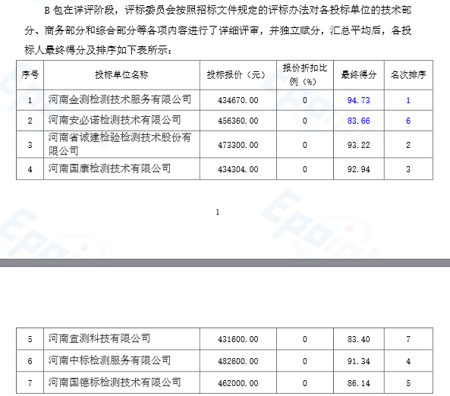

2.推荐成交候选人
评标委员会按照招标文件规定，为保证服务质量，潜在投标人可对多个标段进行投标，但最多只能按标段先后顺序中取一个标段，若在多个标段被推选为第一中标候选人，评审委员则根据标段顺序按评分高低依次顺延其余候选人为第一中标候选人，推荐成交候选人如下：
第一成交候选人：河南省诚建检验检测技术股份有限公司
第二成交候选人：河南国康检测技术有限公司
第三成交候选人：河南中标检测服务有限公司

